МБОУ «Коломиногривская СОШ»
Творческий проект по технологии
Проектант: Поспелова Гюнай, ученица 11 класса
Руководитель: Данченко Людмила Викторовна, учитель технологии
2017год

Содержание:
1. Подготовительный этап
1.1 Выбор темы проекта. Его обоснование. …………………………………………….................3
1.2 Цели и задачи проекта….……………………………………………………………………………3
1.3 Выявление основных параметров и ограничений…………………………………………….…3
1.4 Банк идей. Выбор и обоснование. ………………………………………………….....................4
1.5 Из истории……………………………………………………………………..……………………4-5
1.6 Звездочка обдумывания …………………………………………...……….………………………..5
2. Технологический этап
2.1 Техника безопасности……….………………………………………………………………………6
2.2 Материалы и инструменты………………………………………………………………............7
2.3 Технология изготовления…………………………………………………………………………7-9
3. Заключительный этап
3.1 Экономическая оценка……………………………………………...............................................9
3.2 Экологическая оценка ……………………………………………………………………………...10
3.3 Выводы. Самооценка ………………………………………………………………………………10
3.4 Реклама……………………………...…………………………….……………………...…………..10
3.5 Литература. Интернет-ресурсы………………………………………..................................11

1. Подготовительный этап
1.1 Выбор темы проекта. Его обоснование.
Все мы любим дарить подарки и радовать своих близких людей. Но не у каждого хватает воображения на то, что бы купить?! Но зачем же покупать!? Ведь наши руки сами могут смастерить, стоит только приложить немного усердия, терпения и чуточку фантазии.
И даже не обязательно нужен повод, для того чтобы порадовать близкого нам человека, главное – это внимание и забота. Я надеюсь, что у меня получится порадовать свою мамочку! Тем более в данную поделку мы будем вкладывать всю нашу любовь и частичку своей души. А это для мамочки самое главное! К тому же, сейчас очень модно украшать свой дом настенными веерами, психологи утверждают, что веера прекрасно рассеивают негативную энергию, преобразуя ее в позитивную. Да и не за горами приближается праздник – «День Матери».
1.2 Цели и задачи проекта:
1. На основе изучения материала о веерах, с учетом современных модных направлений, самостоятельно изготовить веер из пластмассовых вилок;
2.Изучить технологию изготовления веера;
3.Изучить историю происхождения веера;
4.Рассчитать себестоимость изделия;
5.Изготовить изделие;
6.Дать оценку своему изделию.
7.Оценить свои силы и знания в проектной деятельности.
1. 3 Выявление основных параметров и ограничений.
Будущее изделие должно быть:
- Качественно исполненным;

- Практичным;

- Оригинальным;

- Красивым по внешнему виду;

- Компактным;

- Экономичным.
. 1.4 Банк идей. Выбор модели и обоснование.
Мой выбор:
Все варианты очень интересны!
Рамка из пуговиц довольно интересно и просто, но к сожалению у меня в наличии нет столько пуговиц, для изготовления данной рамки. И поэтому этот вариант «отодвигается» в сторону.
Игольница – вещь нужная и необходимая, но у мамы уже есть в наличии игольница и поэтому вторая игольница ей не нужна.
А вот веер из вилок самый подходящий вариант. Он красиво смотрится, делается не сложно, а главное – экономично. Не обязательно ведь создавать шедевральные произведения искусства – материнское сердце растопят даже самые простые поделки выполненные с душой и от чистого сердца. Веер можно использовать в качестве декорации. Последователи китайского учения считают, что именно настенный веер защищает помещение от негативной энергии, помогает преобразовывать ее в положительную. Правильно подобранный веер способен не только оживить интерьер, но и повлиять на его восприятие.
1.5. Из истории.
Невозможно определить точный возраст веера. По сей день во многих странах он является неотъемлемым аксессуаром, сопровождающим своих хозяев.
Большинство авторов, пишущих о веере, предполагают, что жара и мухи заставили когда-то древнего человека обмахиваться веткой дерева, большим листом растения или пучком перьев – так появилась сама идея веера. О древности происхождения веера свидетельствуют легенды разных стран и народов, соревнующихся, у кого из них веер появился раньше. В средние века в Европе бытовала следующая версия: Адам проснулся после сотворения Евы и стал ее рассматривать, а она засмущалась, стала обмахиваться веером и разглядывать райский сад, изображая, что до Адама ей дела нет.
На востоке ещё с глубокой древности веера изготавливались из пальмовых и лотосовых листьев. В Индии веер был атрибутом королевского положения, а в Японии — символом военной власти.
Первые сведения о появлении веера в Китае относятся к VIII—II векам до нашей эры. Это были своеобразные опахала с деревянной ручкой и перьями. Со временем этот предмет совершенствовался, появлялись разные виды вееров: на ручке в рамке натянутые овальные или круглые полотна из тонкой специальной бумаги, различных материалов, а также веера из тростника, лотоса.
В императорском дворце веера украшались шёлковыми вышивками — картинками, каллиграфией. И наконец — опахала - веера были привезены в подарок японскому императору и так пришлись ко двору, что вскоре вся знать уже пользовалась этим удобным изысканным предметом.
В эпоху барокко веер стал настоящим предметом роскоши. В 1660 - е годы «Французская гильдия» по изготовлению опахал процветала и её статус «поставщика двора» был подтверждён самим королём.
Французские правила были очень строгими, поэтому расписывать веер дозволялось лишь ограниченным количеством сюжетов, однако в Италии мастера использовали самые различные рисунки, что, зачастую, делало их изделия более привлекательными для потребителя.
Сюжеты, как правило, брались из античной мифологии, из повседневной жизни королевского двора; часто использовался популярный во все времена растительный или цветочный орнамент.
Материалы, которые использовались для изготовления вееров, были различны — шёлк, кожа, пергамент, плотная бумага. Некоторое время были в моде вееры с зеркальцами посередине (такие вееры не складывались).
18 веке веера появились в Россию.
1.6. Звездочка обдумывания.
Выбор темы проекта.
Его обоснование.

Подарок для мамы
Техника безопасности
Технология изготовления

Экономическая оценка
Цели и задачи проекта
Реклама
Выявление основных параметров и ограничений
Из истории
Оформление документации проекта, разработка презентации, защита проекта.
Материалы и инструменты
Экологическая оценка
Выводы. Самооценка
2. Технологический этап
2.1 Техника безопасности.
1.Рабочее место должно быть хорошо освещено, свет должен подать на работу с левой стороны;
2.Сидеть прямо, касаясь корпусом спинки стула;
3. Расстояние от глаз до работы не должно быть меньше 30…40 см, чтобы не развивать близорукость;
4.Соблюдать технику безопасности;
5.По окончании работы все инструменты убрать на свои места.
Работа с иголками:
1. Хранить иглы нужно в определенном месте (в игольнице, специальной коробке).
2. Запрещается брать иглу в рот, вкалывать ее в одежду.
3. Шить необходимо с наперстком, чтобы не поранить палец.
4. Нельзя шить ржавой иглой: она плохо входит в ткань, портит ее и может сломаться.

Работа с ножницами:
1. Храните ножницы в указанном месте в определённом положении.
2. При работе внимательно следите за направлением резания.
3. Не работайте с тупыми ножницами и с ослабленным шарнирным креплением.
4. Не держите ножницы лезвием вверх.
5. Не оставляйте ножницы с открытыми лезвиями.
6. Не режьте ножницами на ходу.
7. Не подходите к товарищу во время работы.
8. Передавайте закрытые ножницы кольцами вперёд.
9. Во время работы удерживайте материал левой рукой так, чтобы пальцы были в стороне от лезвия.
С термопистолетом:
1.Не оставлять без присмотра;
2.При работе термопистолет ставить на подставку, а не класть на бок;
3.Работать только исправным инструментом;
4.Не прикасаться к кончику пистолета и трогать горячий клей;
5.По окончанию работы выключить.

Санитарно-гигиенические правила:
1.Мыть руки перед началом работы.
2. Рекомендуется делать перерыв в работе не реже, чем через каждые 1,5 часа, так как устают пальцы и утомляются глаза.

  - Материалы и инструменты.
- Шаблон(картон);
- Вилки;
- Термоклей;
- Ножницы;
- Иголка;
- Нитки;
- Бусины;
- Атласные и кружевные ленты.
2.3. Технология изготовления
1 | Подготавливаем все материалы. | 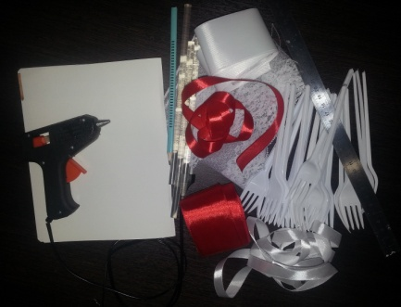
2 | Вырезаем два полукруга. | 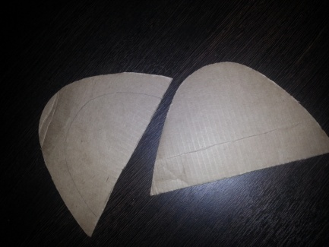
3 | На первый полукруг приклеить вилки, примерно на 1 см от края. | 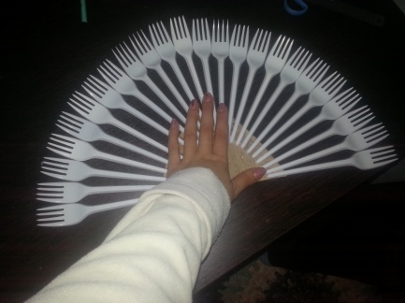
4 | Сверху приклеиваем второй полукруг. | 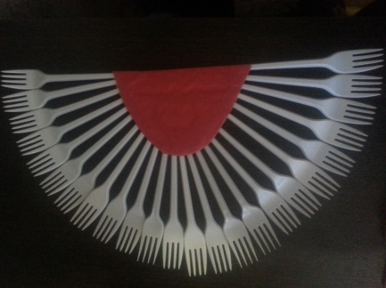
5 | Кружевную ленту пропускаем между зубчиками вилок, аккуратно проклеиваем с изнаночной стороны. | 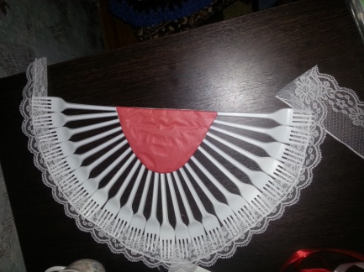
6 | А теперь украшаем середину цветами, выполненными своими руками из атласных лент. | 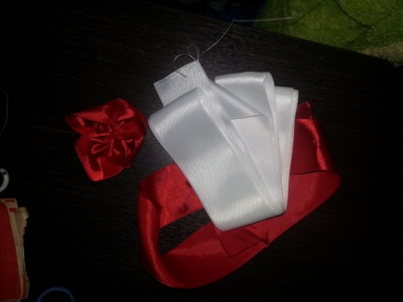
7 | Берём ленту, складываем её в квадрат. | 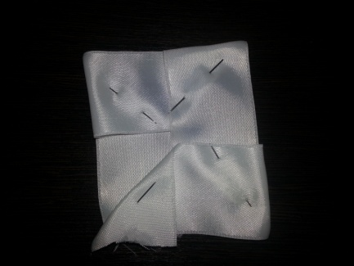
8 | Собираем иголкой по краю. И затягиваем. Получается цветочек. Аналогично делаем остальные цветы. | 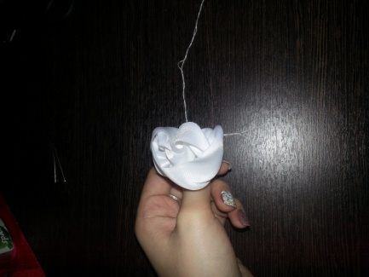
9 | Получаются такие вот цветочки. | 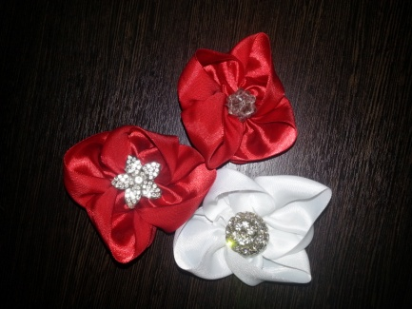
10 | Делаем листочки. Зеленую ленту Ш 3 см (10-12 см длиной) складываем лицевой стороной внутрь, склеиваем поперечный срез свечкой. Далее при помощи паяльника по диагонали отрезаем на два треугольника. | 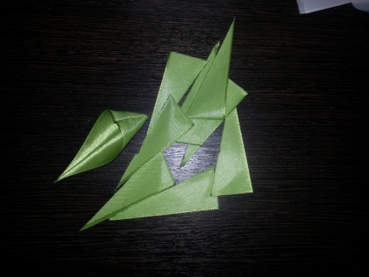
11 | При помощи клеевого пистолета приклеиваем теперь на картон цветочки и листочки. И наш веер готов! | 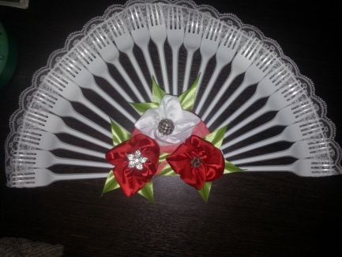
3. Заключительный этап
3.1. Экономическая оценка.

№ | Материалы | Количество | Цена (руб./шт.) | Стоимость(руб.)
1 | Лента кружевная. | 1 м. | 30 руб. | 30руб.
2 | Вилки одноразовые. | 24 шт. | 1,5 руб. | 36 руб.
3 | Картон. | - | - | -
4 | Термоклей. | 2 шт. | 8 руб. | 16 руб.
5 | Лента атласная белая Ш-5см. | 50 см. | 30 руб. | 15 руб.
6 | Лента атласная красная Ш-5см. | 1 м. | 30 руб. | 30 руб.
7 | Лента атласная зелёная Ш-3 см. | 50 см. | 24 руб. | 12 руб.
И Т О Г О : | 139 рублей

Итого: Из составленной таблицы видно, что себестоимость веера, сделанного своими рукам , меньше стоимости веера, если бы я покупала в магазине из аналогичных материалов.

3.2 Экологическая оценка.
Изготовление и эксплуатация проектируемого изделия не повлекут за собой изменений в окружающей среде, нарушений в жизнедеятельности человека. При работе с кружевными и атласными лентами, и др. материалами не выделяются вредные вещества в атмосферу;Одноразовые вилки являются бросовым материалом, таким образом, используя их в своей работе мы защищаем нашу природу от загрязнения бытовым мусором.
3. 3 Выводы. Самооценка.
Выполнение проекта способствует развитию и совершенствованию своих возможностей в области декоративно-прикладного творчества, а также проектной деятельности, овладению технологического мастерства, развитию художественного вкуса и творческого отношения к выполняемой работе. Задуманный мною проект по изготовлению веера из пластиковых вилок выполнен. В целом получилось то, что я задумывала в начале работы. Поставленные цели в начале проекта, я считаю достигнутыми.
Я довольна своей проделанной работой, а главное что довольна не только я, но и моя мамочка! Ей очень понравился веер, который я выполнила для неё. И я надеюсь это не последнее, что я для неё делаю своими руками, я усидчива и мне нравится экспериментировать, творить. Надеюсь, в скором времени я ещё что-нибудь сделаю для мамы, для своих родных и близких людей.
3.4 Реклама.
Ты, веер, лёгкий, круглый,
Ты для меня - бесценный.
Родился ты в Китае,
Доставлен из Огайо,
Расписанный по шёлку
Художницей Гю-най.
Ты, веер, - опахало
Кокетства и лукавства,
Источник тонких чувств,
Измены и забавы,
Капризов и укоров,
Ревнивых долгих взоров,
Меня благословил.
Ты - амулет, ты - раритет,
Ты время победил,
А также заменил
Систему охлажденья,
Вновь подарил рожденье
Моих духовных сил.

3.5. Литература. Интернет-ресурсы
1. https://www.stihi.ru/2013/08/08/3698
2. http://kladraz.ru/blogs/svetlana-viktorovna-sladkova/ver-iz-odnorazovyh-vilok-master-klas.html
3. https://infourok.ru/proekt-veer-iz-odnorazovih-vilok-i-shelkovih-lent-854482.html
4. https://www.google.ru/url?sa=i&rct=j&q=&esrc=s&source=images&cd=&cad=rja&uact=8&ved=0ahUKEwjeuLuMurvXAhXGApoKHZO5AcgQjRwIBw&url=http%3A%2F%2Fsvetlanash.ru%2Ftags%2F%25E8%25E3%25EE%25EB%25FC%25ED%25E8%25F6%25E0%2520%25F1%25E2%25EE%25E8%25EC%25E8%2520%25F0%25F3%25EA%25E0%25EC%25E8%2F&psig=AOvVaw1WoOAGpoGOyCnX4aT0vxt5&ust=1510659171027170
5. https://www.google.ru/url?sa=i&rct=j&q=&esrc=s&source=images&cd=&cad=rja&uact=8&ved=0ahUKEwjI24eYurvXAhWpIpoKHdMFCMQQjRwIBw&url=https%3A%2F%2Fyandex.ru%2Fcollections%2Fcard%2F58e53e542a6f935bd28eba3d%2F&psig=AOvVaw0QO3HrcPO5ldJGO0kY-cuc&ust=1510659194921716
6. https://www.google.ru/url?sa=i&rct=j&q=&esrc=s&source=images&cd=&cad=rja&uact=8&ved=0ahUKEwiV57WgurvXAhUFIpoKHa8JC78QjRwIBw&url=https%3A%2F%2Finfourok.ru%2Fproekt-veer-iz-odnorazovih-vilok-i-shelkovih-lent-854482.html&psig=AOvVaw0PNW54VsGPoG9n4idKk663&ust=1510659212965927

